**נושאים לתרגול – 2**

1. מציאת מטריצת מסלולים Floyd - Warshall
2. האם יש מסלול בין קודקוד $v_{i}$ לבין קודקוד $v_{j}$
3. מציאת מסלולים עצמם,
4. כמה רכיבי קשירות יש בגרף
5. מהם הקודקודים ברכיבי הקשירות
6. האם גרף קשיר
7. בעיית הבקבוקים – האם קיים מסלול בין מצב כלשהו (i,j) של תכולה בשני בקבוקים למצב כלשהו k,l)).
8. אם כן, תנו דוגמא.
9. בעיית השוקולד

שיעור שעבר: מטריצה שכנות – ערך true שיש צלע בין קודוקדים שמאפיינים מצב תכולה של הבקבוקים

האם קיים מסלול בין המצבים? אלגוריתם של פלויד-וורשל עונה לשאלה זאת ומוצא מסלול קצר/זול ביותר

Algorithm Floyd-Warshall

**אלגוריתם פלויד־וורשל** הוא אלגוריתם למציאת כל המסלולים הקלים/הקצרים ביותר בין כל זוגות הצמתים בגרף. אלגוריתם זה פועל עבור גרף מכוון משוקלל בעל משקלים (אורכי קשתות) חיוביים ושליליים, חסר מעגלים שליליים. האלגוריתם מבוסס על **פרדיגמת התכנון הדינמי**.

**רעיון האלגוריתם:**

**k - קודקוד מתווך**

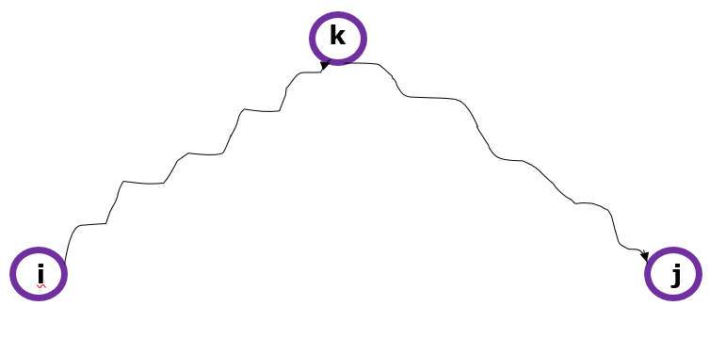

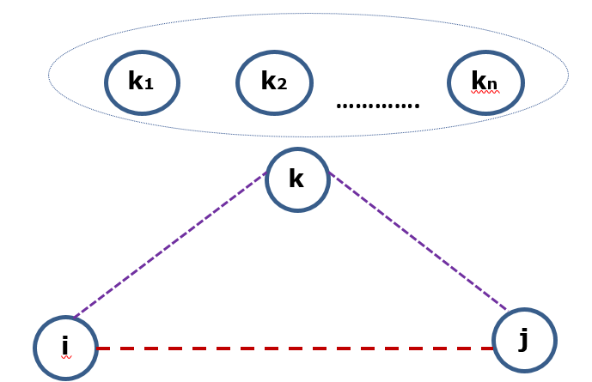

Build transitive closure of a graph

**מציאת כל המסלולים בין כל זוגות הצמתים בגרף**

**for** (**int** k = 0; k < n; k++)

**for** (**int** i = 0; i < n; i++)

**for** (**int** j = 0; j < n; j++)

**mat[i,j] 🡨 mat[i,j] or (mat(i,k) and mat(k,j))**

Boolean Matrix

ממטריצת שכנות ← למטריצת קשירות

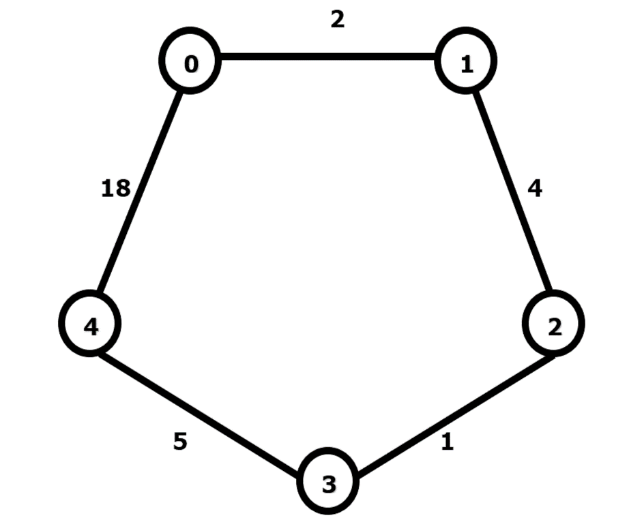

|  |  |  |  |  |  |
| --- | --- | --- | --- | --- | --- |
|  | 0 | 1 | 2 | 3 | 4 |
| 0 | true | true | false | false | true |
| 1 | true | true | true | false | false |
| 2 | false | true | true | true | false |
| 3 | false | false | true | true | true |
| 4 | true | false | false | true | true |

מטריצת שכנות

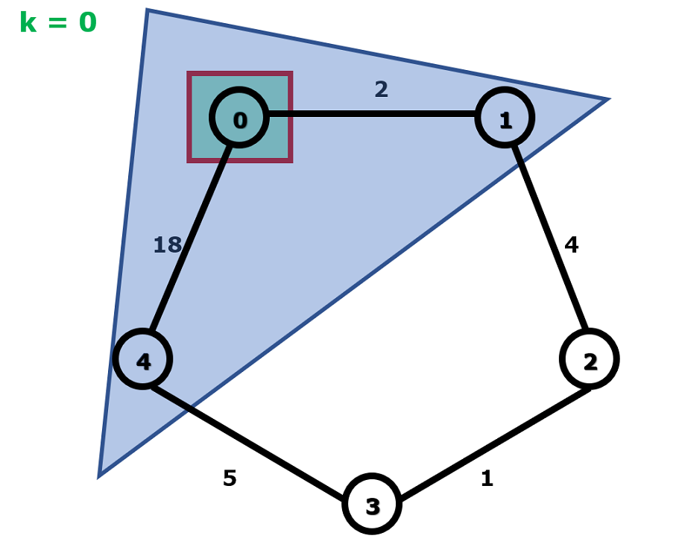

|  |  |  |  |  |  |
| --- | --- | --- | --- | --- | --- |
|  | 0 | 1 | 2 | 3 | 4 |
| 0 | true | true | false | false | true |
| 1 | true | true | true | false | true |
| 2 | false | true | true | true | false |
| 3 | false | false | true | true | true |
| 4 | true | true | false | true | true |

**K = 0**

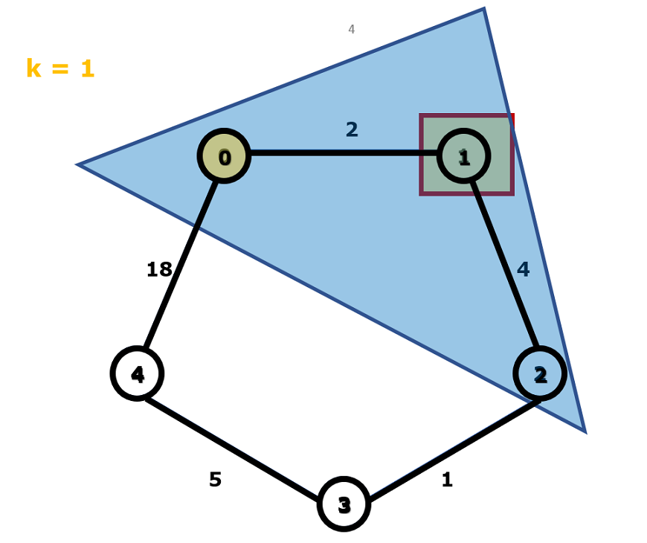

|  |  |  |  |  |  |
| --- | --- | --- | --- | --- | --- |
|  | 0 | 1 | 2 | 3 | 4 |
| 0 | true | true | true | false | true |
| 1 | true | true | true | false | true |
| 2 | true | true | true | true | true |
| 3 | false | false | true | true | true |
| 4 | true | true | true | true | true |

**K = 1**

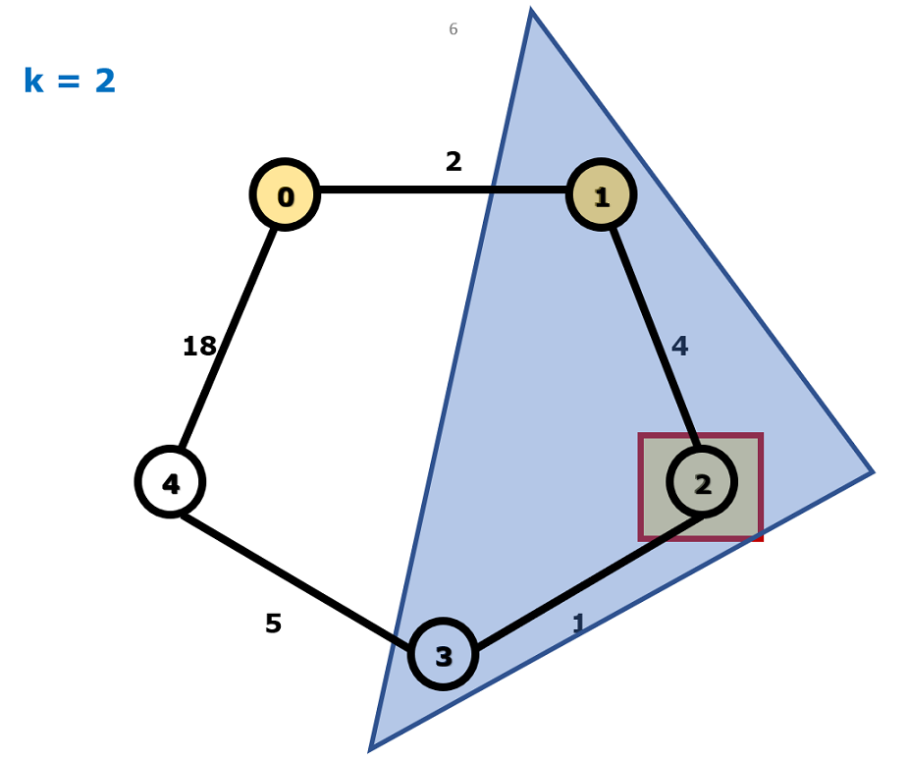

|  |  |  |  |  |  |
| --- | --- | --- | --- | --- | --- |
|  | 0 | 1 | 2 | 3 | 4 |
| 0 | true | true | true | true | true |
| 1 | true | true | true | true | true |
| 2 | true | true | true | true | true |
| 3 | true | true | true | true | true |
| 4 | true | true | true | true | true |

**K = 2**

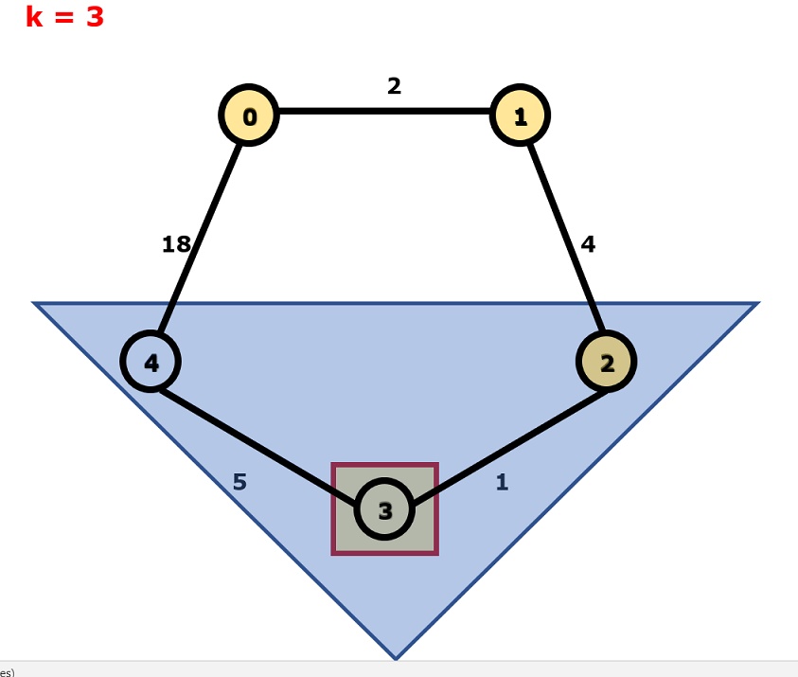

|  |  |  |  |  |  |
| --- | --- | --- | --- | --- | --- |
|  | 0 | 1 | 2 | 3 | 4 |
| 0 | true | true | true | true | true |
| 1 | true | true | true | true | true |
| 2 | true | true | true | true | true |
| 3 | true | true | true | true | true |
| 4 | true | true | true | true | true |

**K = 3**

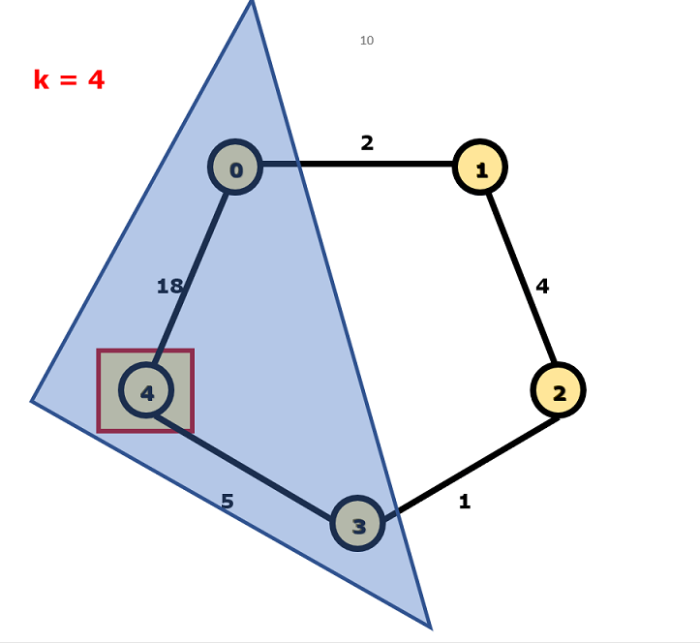

|  |  |  |  |  |  |
| --- | --- | --- | --- | --- | --- |
|  | 0 | 1 | 2 | 3 | 4 |
| 0 | true | true | true | true | true |
| 1 | true | true | true | true | true |
| 2 | true | true | true | true | true |
| 3 | true | true | true | true | true |
| 4 | true | true | true | true | true |

**מטריצת קשירות**

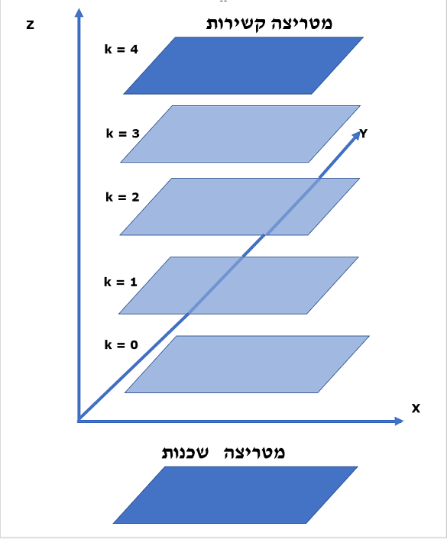

//*****************************************************

**public** **static** **boolean**[][] initBool(){

**boolean** [][] mat = {{ **false**, **true**, **false**, **false**, **true**},

{ **true**, **false**, **true**, **false**, **false**},

{ **false**, **true**, **false**, **true**, **false**},

{ **false**, **false**, **true**, **false**, **true**},

{ **true**, **false**, **false**, **true**, **false**}};

**return** mat;

}

//*****************************************************

**public** **static** **void** printBooleanMatrix(**boolean**[][] mat){

**for**(**int** i=0; i<mat.length; i++){

**for**(**int** j=0; j<mat[0].length; j++){

**if** (i == j)

System.***out***.printf("%7s", " -----") ;

**else**

System.***out***.printf("%7s", mat[i][j]) ;

}

System.***out***.println();

}

System.***out***.println("--------------------------------------");

}

**משימה:**

1. ליצור פונקציה שבונה מטריצה בוליאנית של קיום המסלולים בין כל זוגות הצמתים בגרף לפי אלגוריתם פלויד־וורשל:

//Build transitive closure of a graph

**public** **static** **boolean**[][] buildFWBooleanMatrix (**boolean** [][] bm)

**Constructing paths**

**מציאת מסלולים עצמם בין כל זוגות הצמתים בגרף**

**int** n = bm.length;

// path matrix initialization

String [][] pathMat = **new** String[n][n];

**for** (**int** i=0;i<n;i++){

**for** (**int** j=0;j<n;j++){

**if** (bm[i][j])

pathMat[i][j] = " "+i+"->"+j+" ";

**else**

pathMat[i][j] = "";

}

}

// path matrix building

**for** (**int** k = 0; k < n; k++)

**for** (**int** i = 0; i < n; i++)

**for** (**int** j = 0; j < n; j++)

**if (bm [i][j]==false and (bm [i][k]==true and bm[k][j]==true)) pathMat[i][j] = pathMat[i][k]+pathMat[k][j]** // **bm [i,j] 🡨 bm [i,j] or (bm (i,k) and bm (k,j))**

String Matrix

ממטריצת שכנות ← למטריצת מסלולים



|  |  |  |  |  |  |
| --- | --- | --- | --- | --- | --- |
|  | 0 | 1 | 2 | 3 | 4 |
| 0 | true | true | false | false | true |
| 1 | true | true | true | false | false |
| 2 | false | true | true | true | false |
| 3 | false | false | true | true | true |
| 4 | true | false | false | true | true |

← מטריצת שכנות

מטריצת מסלולים

|  |  |  |  |  |  |
| --- | --- | --- | --- | --- | --- |
|  | **0** | **1** | **2** | **3** | **4** |
| **0** | **0🡪0** | **0🡪1** |  |  | **0🡪4** |
| **1** | **1🡪0** | **1🡪1** | **1🡪2** |  |  |
| **2** |  | **2🡪1** | **2🡪2** | **2🡪3** |  |
| **3** |  |  | **3🡪2** | **3🡪3** | **3🡪4** |
| **4** | **4🡪0** |  |  | **4🡪3** | **4🡪4** |



|  |  |  |  |  |  |
| --- | --- | --- | --- | --- | --- |
|  | 0 | 1 | 2 | 3 | 4 |
| 0 | true | true | false | false | true |
| 1 | true | true | true | false | true |
| 2 | false | true | true | true | false |
| 3 | false | false | true | true | true |
| 4 | true | true | false | true | true |

**K = 0**

מטריצת מסלולים

|  |  |  |  |  |  |
| --- | --- | --- | --- | --- | --- |
|  | **0** | **1** | **2** | **3** | **4** |
| **0** | **0🡪0** | **0🡪1** |  |  | **0🡪4** |
| **1** | **1🡪0** | **1🡪1** | **1🡪2** |  | **1🡪0🡪4** |
| **2** |  | **2🡪1** | **2🡪2** | **2🡪3** |  |
| **3** |  |  | **3🡪2** | **3🡪3** | **3🡪4** |
| **4** | **4🡪0** | **4🡪0🡪1** |  | **4🡪3** | **4🡪4** |



|  |  |  |  |  |  |
| --- | --- | --- | --- | --- | --- |
|  | 0 | 1 | 2 | 3 | 4 |
| 0 | true | true | true | false | true |
| 1 | true | true | true | false | true |
| 2 | true | true | true | true | true |
| 3 | false | false | true | true | true |
| 4 | true | true | true | true | true |

**K = 1**

מטריצת מסלולים

|  |  |  |  |  |  |
| --- | --- | --- | --- | --- | --- |
|  | **0** | **1** | **2** | **3** | **4** |
| **0** | **0🡪0** | **0🡪1** | **0🡪1🡪2** |  | **0🡪4** |
| **1** | **1🡪0** | **1🡪1** | **1🡪2** |  | **1🡪0🡪4** |
| **2** | **2🡪1🡪0** | **2🡪1** | **2🡪2** | **2🡪3** | **2🡪1🡪0🡪4** |
| **3** |  |  | **3🡪2** | **3🡪3** | **3🡪4** |
| **4** | **4🡪0** | **4🡪0🡪1** | **4🡪0🡪1🡪2** | **4🡪3** | **4🡪4** |



|  |  |  |  |  |  |
| --- | --- | --- | --- | --- | --- |
|  | 0 | 1 | 2 | 3 | 4 |
| 0 | true | true | true | true | true |
| 1 | true | true | true | true | true |
| 2 | true | true | true | true | true |
| 3 | true | true | true | true | true |
| 4 | true | true | true | true | true |

**K = 2**

מטריצת מסלולים

|  |  |  |  |  |  |
| --- | --- | --- | --- | --- | --- |
|  | **0** | **1** | **2** | **3** | **4** |
| **0** | **0🡪0** | **0🡪1** | **0🡪1🡪2** | **0🡪1🡪2🡪3** | **0🡪4** |
| **1** | **1🡪0** | **1🡪1** | **1🡪2** | **1🡪2🡪3** | **1🡪0🡪4** |
| **2** | **2🡪1🡪0** | **2🡪1** | **2🡪2** | **2🡪3** | **2🡪1🡪0🡪4** |
| **3** | **3🡪2🡪1🡪0** | **3🡪2🡪1** | **3🡪2** | **3🡪3** | **3🡪4** |
| **4** | **4🡪0** | **4🡪0🡪1** | **4🡪0🡪1🡪2** | **4🡪3** | **4🡪4** |



|  |  |  |  |  |  |
| --- | --- | --- | --- | --- | --- |
|  | 0 | 1 | 2 | 3 | 4 |
| 0 | true | true | true | true | true |
| 1 | true | true | true | true | true |
| 2 | true | true | true | true | true |
| 3 | true | true | true | true | true |
| 4 | true | true | true | true | true |

**K = 3**

מטריצת מסלולים

|  |  |  |  |  |  |
| --- | --- | --- | --- | --- | --- |
|  | **0** | **1** | **2** | **3** | **4** |
| **0** | **0🡪0** | **0🡪1** | **0🡪1🡪2** | **0🡪1🡪2🡪3** | **0🡪1🡪2🡪3🡪4** |
| **1** | **1🡪0** | **1🡪1** | **1🡪2** | **1🡪2🡪3** | **1🡪2🡪3🡪4** |
| **2** | **2🡪1🡪0** | **2🡪1** | **2🡪2** | **2🡪3** | **2🡪3🡪4** |
| **3** | **3🡪2🡪1🡪0** | **3🡪2🡪1** | **3🡪2** | **3🡪3** | **3🡪4** |
| **4** | **4🡪3🡪2🡪1🡪0** | **4🡪3🡪2🡪1** | **4🡪3🡪2** | **4🡪3** | **4🡪4** |



|  |  |  |  |  |  |
| --- | --- | --- | --- | --- | --- |
|  | 0 | 1 | 2 | 3 | 4 |
| 0 | true | true | true | true | true |
| 1 | true | true | true | true | true |
| 2 | true | true | true | true | true |
| 3 | true | true | true | true | true |
| 4 | true | true | true | true | true |

**מטריצת קשירות**

|  |  |  |  |  |  |
| --- | --- | --- | --- | --- | --- |
|  | **0** | **1** | **2** | **3** | **4** |
| **0** | **0🡪0** | **0🡪1** | **0🡪1🡪2** | **0🡪1🡪2🡪3** | **0🡪1🡪2🡪3🡪4** |
| **1** | **1🡪0** | **1🡪1** | **1🡪2** | **1🡪2🡪3** | **1🡪2🡪3🡪4** |
| **2** | **2🡪1🡪0** | **2🡪1** | **2🡪2** | **2🡪3** | **2🡪3🡪4** |
| **3** | **3🡪2🡪1🡪0** | **3🡪2🡪1** | **3🡪2** | **3🡪3** | **3🡪4** |
| **4** | **4🡪3🡪2🡪1🡪0** | **4🡪3🡪2🡪1** | **4🡪3🡪2** | **4🡪3** | **4🡪4** |

**מטריצת מסלולים**

//*****************************************************

**public** **static** **void** printPath(String [][]pathMat, **int**[][] mat){

System.***out***.println();

**for**(**int** i=0; i<pathMat.length; i++){

**for**(**int** j=0; j<pathMat[0].length; j++){

**if** (mat[i][j] == *inf*) System.***out***.print("*, ");

**else** System.***out***.printf("%25s",pathMat[i][j]+"; ");

}

System.***out***.println();

}

}

//*************************************************************

**public** **static** String [][] buildPathMatrix(**boolean** [][] bm){

**int** n = mat.length;

// path matrix initialization

String [][] pathMat = **new** String[n][n];

**for** (**int** i=0;i<n;i++){

**for** (**int** j=0;j<n;j++){

**if** (mat[i][j] == **true**)

pathMat[i][j] = " "+**i**+"**->**"+**j**+" ";

**else**

pathMat[i][j] = "";

}

}

// path matrix building

........

........

........

{

**משימה:**

1. לייצר מסלולים בין כל זוגות הצמתים בגרף לפי אלגוריתם פלויד־וורשל – להשלים את הפונקציה:

**public** **static** String [][] buildPathMatrix(**boolean** [][] bm)

**מספר רכיבי קשירות וקודקודי רכיבי קשירות**

נא לראות קובץ בשם **Problem 3_Number of connected components.docx**

**משימה:**

1. ליצור פונקציה שמחשבת ומדפיסה אתמספר רכיבי הקשירות וגם מדפיסה את כל הקודקודים של כל אחד מרכיב הקשירות:

//Problem 3: Number connected component + List connected component

**public** **static** **void** connectComponentsOfGraphBoolean(**boolean** [][] mat)

**האם גרף קשיר**

נא לראות קובץ בשם **Problem 4_Check the connectivity of the graph.docx**

**משימה:**

1. לבדוק האם גרף קשיר (בעל רכיב הקשירות אחד) –

* ליצור פונקציה שבודקת האם גרף קשיר בסיבוכיות $O(n^{2})$

**public** **static** **boolean** isConnected(**boolean** mat[][])//O(n^2)

* ולאחר מכך לשפר את היעילות ל- $O(n)$- ליצור פונקציה נוספת שבודקת האם גרף קשיר בסיבוכיות $O(n)$

**public** **static** **boolean** isConnectedComplexN(**boolean** mat[][])//O(n)

**בעיית הבקבוקים**

**משימה:**

1. השלמת בעיית הבקבוקים – מציאת מסלולים
   * אתחול מטריצה: לעדכן את האלכסון ב-false
   * יצירת מטריצת מסלולים לפי אלגוריתם פלויד-וורשל
   * האם קיים מסלול ממצב אחד למצב אחר. אם כן, מהו המסלול

**בעיית השוקולד**

נא לראות קובץ בשם **Chocolate bar divide.docx**

**משימה:**

1. ליישם את הבעיה